顶岗实习报告撰写要求和规范
一、实习报告
- 实习报告内容要求：
1.撰写实习报告是锻炼学生综合运用所学的专业理论知识分析问题、解决问题的一种方式，它是引导学生深入社会进行实践调研的手段和考核实习的主要依据之一。学生在进入实习单位之后，就必须全方位了解单位的总体情况，注重素材的收集，包括文字、视频和图片等，要求文字简练，层次清楚，针对性强，字数不少于3000字。
2.实习报告是学生对整个实习工作的全面汇报，是实习成绩考核的主要依据之一。它反映了学生实习的深度和质量，同时也反映了学生的归纳和分析问题的能力。
实习报告内容为：
1)实习目的
2)实习单位及岗位介绍：包括企业的历史变革、企业经营性质、企业产品、企业文化、企业发展前景等；岗位工作任务和工作流程。
3)详述个人完成的主要工作和取得的成绩，思想和业务上的收获和体会，检查自己的实习态度、遵守纪律的情况及存在的缺点。
4)企业对人才素质的要求及自己存在的差距、努力方向。
5)对今后组织生产实习的改进意见。
6)实习报告最后应附3张3R的实习工作照片
2. 实习报告格式要求：

提交的实习报告（电子文档/纸质版）统一使用Word文件格式，题目使用宋体三号字，加粗 居中 ，一级标题使用宋体小四号字、加粗，其余正文部分字体使用宋体五号字，1.5倍行距。页面设置为A4，双面打印
字数：3000字以上。
(二) 实习报告模板：
严格按照此模版进行编辑和打印

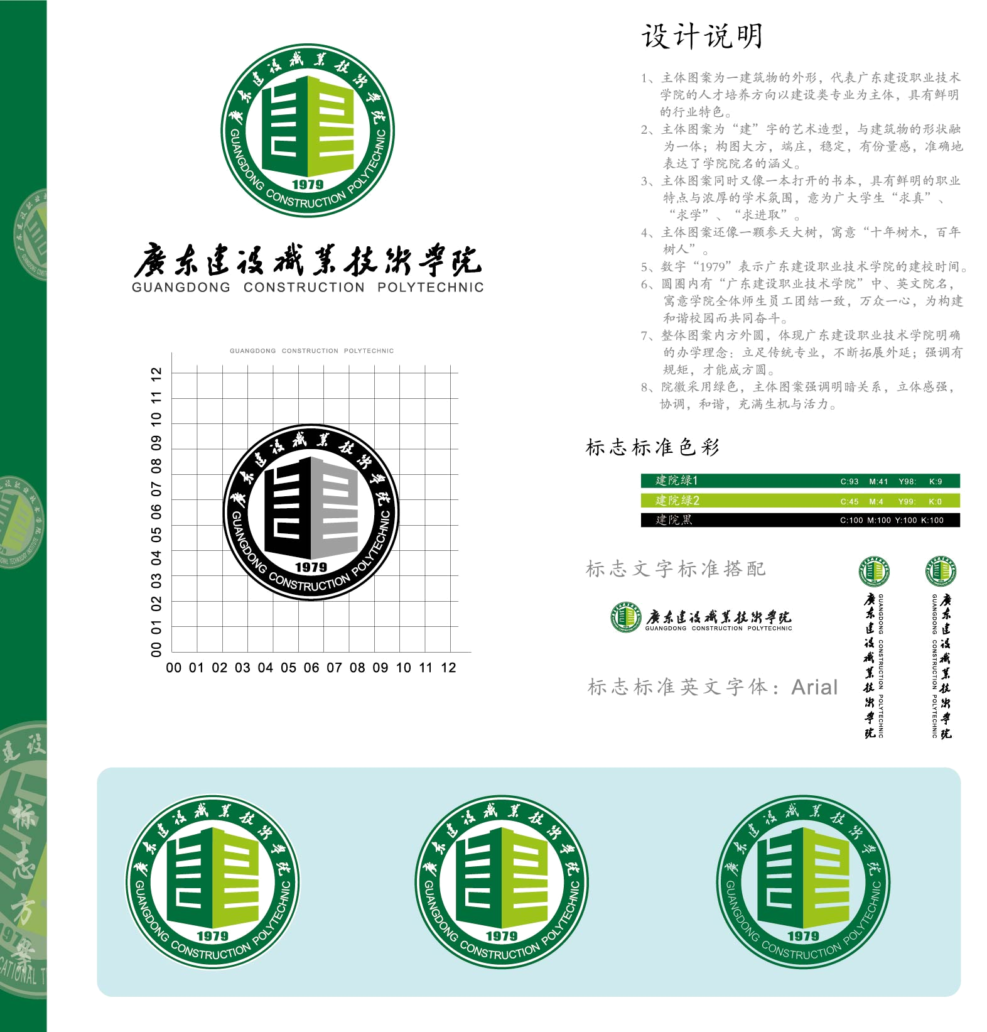

学生顶岗实习报告

应用外语学院
级 专业 班

学生姓名：
学 号：
学校指导教师：
年 月

目 录
前言………………………………………………………………（补充页码）
一、思想方面………………………………………………………（补充页码）
二、实习工作………………………………………………………（补充页码）1.实习目的…………………………………………………… （补充页码）
2.实习单位及岗位介绍………………………………………（补充页码）
3.实习内容及过程………………………………………………（补充页码）
三、总结……………………………………………………………（补充页码）
四、未来展望………………………………………………………（补充页码）
参考文献…………………………………………………………（补充页码）
实习报告

前言 （总述顶岗实习的总体情况） 宋体小四号字、加粗
一、思想方面
二、实习工作
正文 宋体五号字，1.5倍行距
（一） 实习目的
1.…
1）….
2) …
2. …
1)…
2)….
（二） 实习单位及岗位介绍
1. …
1)….
2.…
1)….
2)….
（三）实习内容及过程
（介绍实习内容，选取有代表性的几件事进行陈述，并陈述自己在这几件事中得到的经验、体会。）
三、实习总结（包括经验、体会、教训、不足等）
1.…
2. …
……………………………………………………………
四、未来展望
参考文献

